Лечение каналов зубов

Почему каналы зубов иногда нуждаются в лечении?
Любое стоматологическое лечение направлено, прежде всего, на сохранение зубов. Несмотря на выдающиеся достижения в области современного протезирования, хороший врач до последнего будет стремиться сохранить пациенту естественные, родные зубы, и предложит протезирование лишь в полностью безнадёжном случае. Поэтому даже когда болезнь зуба дошла до самых корней – имеет смысл заниматься лечением каналов, хоть это и непростая процедура, требующая глубоких знаний и навыков.

Воспаление каналов зуба называется пульпитом. Причиной возникновения болевых ощущений в пульпе (каналах зуба) чаще всего является невылеченный глубокий кариес, в результате которого разрушение зуба дошло до его середины. Могут быть и другие причины – зубные сколы, трещины, повторные стоматологические процедуры с зубом и др.

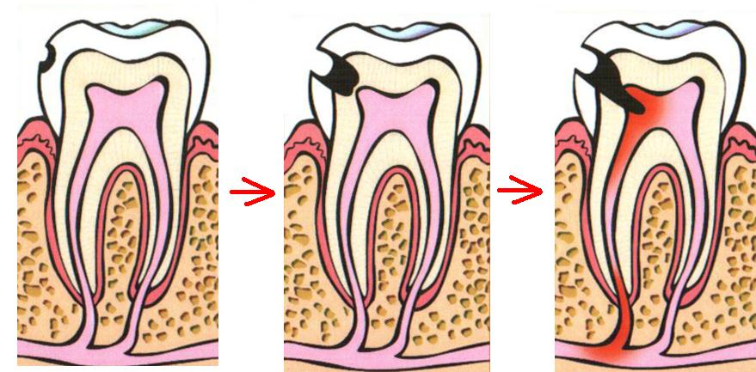

Симптомы воспаления пульпы весьма неприятны: острая зубная боль, затруднения при жевании, высокая чувствительность к холодному и горячему, опухоль десны, изменение цвета зуба.

Если кариес доходит до такой стадии, наиболее эффективным лечением является удаление пульпы из зубных каналов и тщательное пломбирование каналов.

Как осуществляется лечение каналов зуба?
Лечение каналов называется в стоматологии эндодонтическим лечением и суть его заключается в очищении каналов, тщательной промывке антисептиками, придании каналам правильной формы и герметичном их пломбировании. При этом могут использоваться различные методы пломбирования, в зависимости от ситуации и индивидуальных особенностей пациента. Обязательной составляющей любого метода является использование врачом коффердама, обеспечивающего абсолютную стерильность работы.

Рассмотрим подробнее вышеописанную последовательность действий.

- На стадии подготовки проводится осмотр зуба и делается рентген для определения длины и расположения каналов. Тогда же проводится анестезия.
- Очистка каналов. На этом этапе врач делает отверстие в зубной коронке, вскрывает пульповую камеру, удаляет саму пульпу и инфицированные мягкие ткани зубы вместе с продуктами распада.
- Расширение и формирование каналов, подготовка полости к установке пломбы.
- Пломбирование – заполнение корневых каналов зуба специальными материалами, биологически инертными. На этом этапе крайне важно добиться полной герметизации канала, чтобы не допустить попадания в него микроорганизмов и не дать им возможности там размножаться, продолжая разрушать зуб изнутри.
- В зависимости от сложности ситуации, по окончанию пломбирования каналов на зуб либо ставится временная пломба и тогда потребуется ещё один визит, либо сразу проводится полная реставрация зуба композитным материалом или устанавливается коронка. Также, если зуб имеет очень хрупкие стенки, врач может установить для его укрепления внутрь зубной коронки специальный штифт.
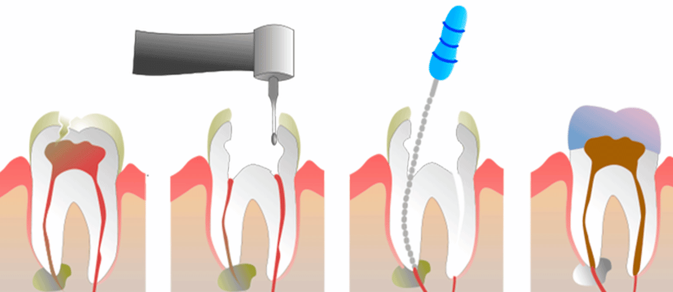

Необходимо отметить, что эндодонтические процедуры можно сравнить с микрохирургией, ведь они производятся на очень малом участке и в условиях плохого обзора. Поэтому, для повышения точности и качества лечения корневых каналов зуба, в нашей клинике используется стоматологическое увеличение – специализированный микроскоп. Это позволяет добиться наиболее эффективных результатов.

Длительность лечения зависит от групповой принадлежности зуба, длины, толщины и степени искривленности каналов. Как правило, вся процедура занимает до 2 часов, и только в особо сложных случаях может понадобиться повторный визит к стоматологу.

Материалы и способы пломбирования зубных каналов
Выбор материала, которым будет осуществлено пломбирование, является чрезвычайно важным и от него напрямую зависит успешность всей операции. Этот наполнитель должен быть достаточно прочным, полностью блокировать зубной канал, оставаться проницаемым для рентген-лучей и не вызывать раздражения.

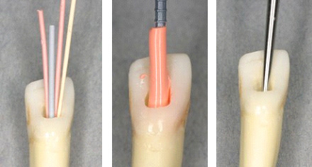
Для заполнения каналов зуба используются разные категории материалов – твердеющие (цементы), нетвердеющие (пасты) и твёрдые (штифты). Наиболее распространённый вариант – пломбирование гуттаперчей. Гуттаперча – это материал, подобный латексу, который как правило кладётся на стоматологический цементный клей. Также широко используется горячая термогуттаперча.

Классический способ качественной пломбировки каналов – это заполнение их специальным, подобным латексу материалом под названием гуттаперча. Выделяют несколько методов заполнения каналов этим материалом: термафил, латеральная конденсация и термогуттаперча.
Термафил и латеральная (боковая) конденсация применяются только на доступных для работы корнях. В то время как горячая термогуттаперча (представляющая собой подвижную теплую массу) заполняет и основной канал, и микроканалы, до котрых инструментами не добраться. Застывая, этот материал блокирует все микротрещины и поры так, что микроорганизмы в них гарантировано больше не размножатся. Собственно, пломбировка каналов зуба горячей термогуттаперчей – самый современный и прогрессивный метод. Время заполнения трехкорневого канала – порядка двух часов.

Нормальные и ненормальные реакции на эндодонтическое лечение
Поскольку лечение каналов всегда осуществляется под анестезией, могут иметь место некоторые дискомфортные ощущения в первое время после процедуры. В частности, это могут быть:
- болезненность десны в месте укола, появление там небольшого синяка;
- затруднённое открывание рта первое время;
- покалывание, зуд и онемение в области анестезии;
- лёгкая ноющая боль после окончания действия анестетика (1-2 часа);
- повышенная чувствительность зуба;
- болезненность при надкусывании на зуб первые пару дней.

Все вышеперечисленные реакции являются вполне естественными и сами пройдут, спустя некоторое время. Однако, стоит насторожиться и позвонить своему врачу, если:
- в месте укола образовался большой отёк;
- у вас появились симптомы аллергии – сыпь (как во рту, так и в целом на теле), отёк гортани, зуд и др.;
- после анестезии так и не восстановилась полностью чувствительность;
- у вас повысилась температура, чувствуется боль в области десны или щеки, есть ощущение пульсации и распирания;
- вы продолжаете ощущать резкую пульсирующую боль.

При грамотно проведённом лечении зубных каналов, вы сможете спасти даже сильно разрушенный зуб и предотвратить болезни мягких и костных тканей. После пломбирования каналов полностью восстанавливаются функции корня зуба.

В нашей клинике проводятся тончайшие операции с зубными каналами и удаётся спасти даже сильно повреждённые зубы. Чем раньше вы к нам обратитесь – тем проще будет сохранить зуб.

